Resolución del Pleno del Instituto de Transparencia, Acceso a la Información Pública y Protección de Datos Personales del Estado de México y Municipios, con domicilio en Metepec, Estado de México, a veintiséis de septiembre de dos mil dieciocho.

VISTO el expediente electrónico formado con motivo del recurso de revisión número 02870/INFOEM/IP/RR/2018, interpuesto por el C. XXXXXXXXXXXXXXX en lo sucesivo el Recurrente, en contra de la respuesta de la Secretaría de Turismo, en lo subsecuente el Sujeto Obligado, se procede a dictar la presente resolución.

A N T E C E D E N T E S D E L A S U N T O

PRIMERO. De la Solicitud de Información.
Con fecha cinco de julio de dos mil dieciocho, el Recurrente, presentó a través del Sistema de Acceso a la Información Mexiquense (SAIMEX) ante el Sujeto Obligado, solicitud de acceso a la información pública, registrada bajo el número de expediente 00016/SETURDA/IP/2018, mediante la cual solicitó información en el tenor siguiente:

“Requiero los registros de asistencia de la servidor Catalina vences Ocampo, así como la justificación de sus permisos extensos, justificación de enero 2017 a la fecha, o en caso contrario, saber porque tiene tantos privilegios” [Sic]

Modalidad de entrega: A través del SAIMEX.

SEGUNDO. De la respuesta del Sujeto Obligado.
En el expediente electrónico SAIMEX, se observa que el Sujeto Obligado dio respuesta a la solicitud de información en fecha nueve de agosto de dos mil dieciocho, manifestando lo siguiente:

“En respuesta a la solicitud recibida, nos permitimos hacer de su conocimiento que con fundamento en el artículo 53, Fracciones: II, V y VI de la Ley de Transparencia y Acceso a la Información Pública del Estado de México y Municipios, le contestamos que:

EN CUMPLIMIENTO DE LA LEY DE TRANSPARENCIA Y ACCESO PÚBLICA DEL ESTADO DE MÉXICO Y MUNICIPIOS, SE REMITE SOPORTE DOCUMENTAL DE LA SOLICITUD SAIMEX FOLIO 00016/SETURDA/IP/2018 Por último se le informa que en términos de lo que establecen los artículos 176, 177, 178 y 179 de la Ley de Transparencia y Acceso a la Información Pública del Estado de México y Municipios, que en caso de no estar de acuerdo con la atención de su solicitud tiene el derecho a interponer el Recurso de Revisión correspondiente ante al Instituto de Transparencia, Acceso a la Información Pública y Protección de Datos Personales del Estado de México en un término de 15 días hábiles contados a partir del día hábil siguiente a la presente notificación.

ATENTAMENTE
M.P.P. Francisco Javier Osorno Belmont” (Sic)

A su respuesta anexó el archivo electrónico denominado “catalina.pdf”, el cual no se reproduce por ser del conocimiento de las partes; no obstante, se hará mérito de su contenido más adelante.

TERCERO. Del recurso de revisión.
Inconforme con la respuesta emitida por el Sujeto Obligado, el Recurrente interpuso el presente recurso de revisión, en fecha catorce de agosto de dos mil dieciocho, en el sistema electrónico con el expediente número 02780/INFOEM/IP/RR/2018, en el cual arguye las siguientes manifestaciones:
Acto Impugnado:
“Negación de la información"(Sic)
Razones o Motivos de Inconformidad:
“Siendo el servidor público, debe cumplir con un horario como todos los servidores públicos, contar con privilegios, debe ser público para la sociedad y más mexiquense, o cuales son esos derechos que los demás no han podido gozar. Sin considerar que en horarios laborales estuvo en Campaña, o de qué privilegios goza para tener tantos permisos o en que se justifica sus comisiones de salida” (Sic)

CUARTO. Del turno y admisión del recurso de revisión.
Medio de impugnación que le fue turnado a la Comisionada Zulema Martínez Sánchez, por medio del sistema electrónico en términos del numeral 185 fracción I de la Ley de Transparencia y Acceso a la información Pública del Estado de México y Municipios, del cual recayó acuerdo de admisión en fecha veinte de agosto de dos mil dieciocho, determinándose en él, un plazo de siete días para que las partes manifestaran lo que a su derecho corresponda en términos del numeral ya citado.

QUINTO. De la etapa de instrucción.
Así, una vez abierta la etapa de instrucción, en el sumario se observa que el Recurrente no realizó manifestaciones ni vertió alegatos. Por su parte el Sujeto Obligado, en fecha veintisiete de agosto de dos mil dieciocho remitió su Informe Justificado, consistente del archivo electrónico “rr 2870.pdf”, el cual se puso a la vista del Recurrente mediante acuerdo de fecha veintiocho de agosto del año en curso en términos de la fracción III del artículo 185 de la Ley de Transparencia y Acceso a la Información Pública del Estado de México y Municipios, otorgando al Recurrente un término de tres días para manifestar lo que a su derecho conviniera, sin que se pronunciara al respecto. Se hará referencia a dicho documento durante el estudio correspondiente.

SEXTO. Del cierre de instrucción.
Así, una vez transcurrido el término legal, se decretó el cierre de instrucción en fecha tres de septiembre de dos mil dieciocho, en términos del artículo 185 Fracción VI de la Ley de Transparencia y Acceso a la Información Pública del Estado de México y Municipios, iniciando el término legal para dictar resolución definitiva del asunto.

C O N S I D E R A N D O

PRIMERO. De la competencia.
Este Instituto de Transparencia, Acceso a la Información Pública y Protección de Datos Personales del Estado de México, es competente para conocer y resolver el presente recurso de revisión interpuesto por la Recurrente conforme a lo dispuesto en los artículos 6, apartado A, fracción IV de la Constitución Política de los Estados Unidos Mexicanos, 5, párrafos vigésimo, vigésimo primero y vigésimo segundo fracción IV de la Constitución Política del Estado Libre y Soberano de México, 1, 2 fracción II, 13, 29, 36 fracciones II y III, 176, 178, 179 fracción I, 181 párrafo tercero, 182, 185, 188 y 194 de la Ley de Transparencia y Acceso a la Información Pública del Estado de México y Municipios, 9 fracciones I, XXIV, 11 y 14 fracción I del Reglamento Interior del Instituto de Transparencia, Acceso a la Información Pública y Protección de Datos Personales del Estado de México.

SEGUNDO. Sobre los alcances del recurso de revisión.
Derivado de la impugnación realizada, es menester señalar que el recurso de revisión inmerso en la Ley de Transparencia vigente en la entidad, tiene el fin y alcance que señalan los numerales 176, 179, 181 párrafo cuarto, 194 y 195 y demás aplicables de la Ley de Transparencia y Acceso a la Información Pública del Estado de México y Municipios vigente, el cual será analizado conforme a las actuaciones que obren en el expediente electrónico, con la finalidad de reparar cualquier posible afectación al derecho de acceso a la información pública y garantizando el principio rector de máxima publicidad.

TERCERO. De las causas de improcedencia.
En el procedimiento de acceso a la información y de los medios de impugnación de la materia, se advierten diversos supuestos de procedibilidad que deben estudiarse con la finalidad de dar cumplimiento a los principios de legalidad y objetividad inmersos en el artículo 9 de Ley de Transparencia y Acceso a la Información Pública del Estado de México y Municipios, en correlación con la seguridad jurídica que debe generar lo actuado ante este Organismo garante.

Por lo anterior, es una facultad legal entrar al estudio de las causas de improcedencia que hagan valer las partes o que se adviertan de oficio por este Resolutor y por ende objeto de análisis previo al estudio de fondo del asunto; presupuestos procesales de inicio o trámite de un proceso que dotan de seguridad jurídica las resoluciones, máxime que es una figura procesal adoptada en la ley de la materia, la cual permite dilucidar alguna causal que impida el estudio y resolución, cuando una vez admitido el recurso de revisión se advierta una causa de improcedencia que permita sobreseerlo, sin estudiar el fondo del asunto.

Así las cosas, en la especie, no se actualiza ninguna causa de improcedencia de las referidas en el artículo 191 de la Ley de Transparencia y Acceso a la Información Pública del Estado de México y Municipios, encontrándose actualizados todos los presupuestos procesales para atender el fondo del asunto, en los términos del considerando posterior.
CUARTO. Estudio y resolución del asunto.
El análisis y resolución del presente recurso, se funda en el contenido íntegro de las actuaciones que obran en el expediente electrónico, para así estar en posibilidad este Órgano Colegiado de dictar el fallo correspondiente conforme a derecho, tomando en consideración los elementos aportados por las partes y respetando en todo momento al principio de máxima publicidad consagrado en nuestra Constitución Federal, Local y demás leyes aplicables en la materia, así como en los tratados internacionales en los que el Estado Mexicano sea parte, en concordancia con el párrafo tercero del artículo 1 de la Constitución Federal y el diverso 8 de la Ley de Transparencia local.

Por tanto, es conveniente recordar que el hoy Recurrente requirió lo siguiente:

- Registros de asistencia de una servidora pública llamada Catalina Vences Ocampo.
- Justificación de sus permisos extensos.
- Justificación de enero de dos mil diecisiete a la fecha.
- En caso contrario, saber por qué tienen tantos privilegios.

A dicha solicitud, el Sujeto Obligado respondió mediante un archivo electrónico denominado “catalina.pdf” en el que se observa la información de registro de puntualidad y asistencia de la servidora pública referida por los periodos de enero a diciembre de dos mil diecisiete y de enero al seis de julio de dos mil dieciocho; asimismo, se observan los avisos de justificación de incidencias en la puntualidad y asistencia y avisos de comisión dirigidos a la mencionada servidora pública que cubren el periodo de enero de dos mil diecisiete a abril de dos mil dieciocho, como se observa en las siguientes imágenes a modo de ejemplo:
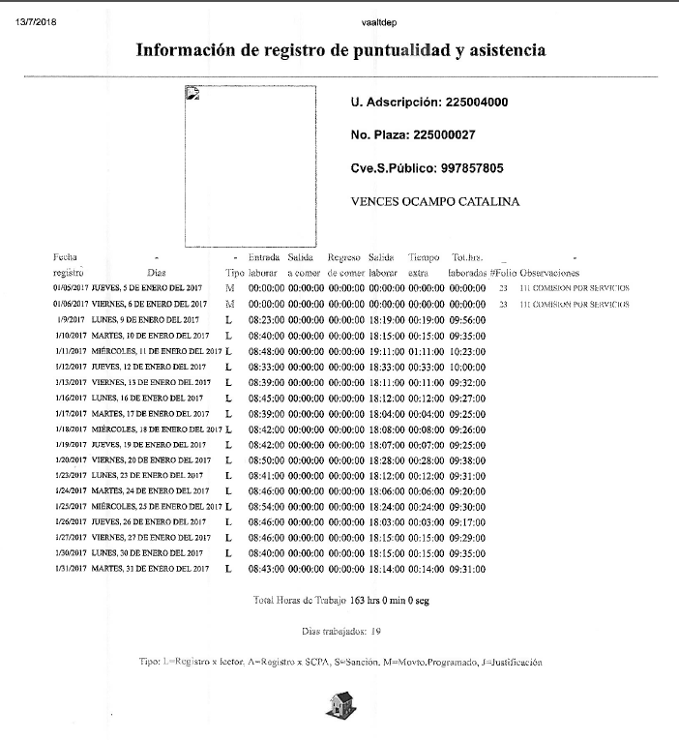

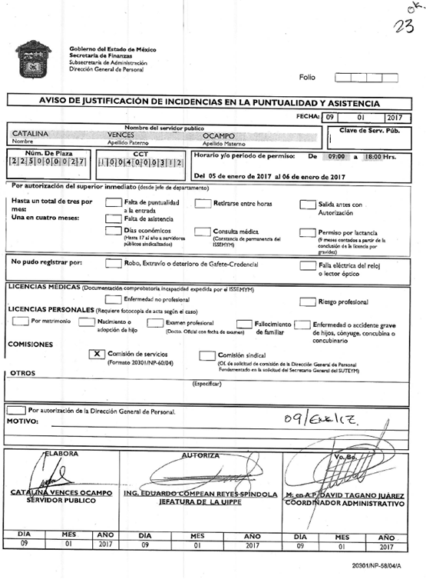

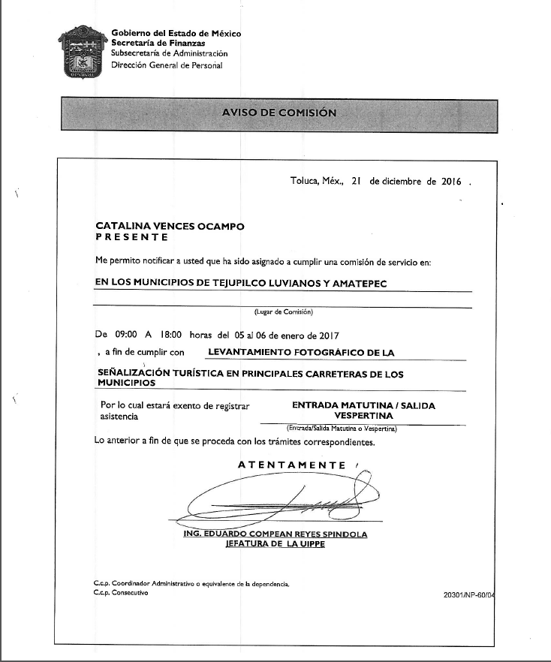

Ante dicha respuesta, el Recurrente consideró vulnerado su derecho a la información e interpuso el presente recurso de revisión impugnando la negación de la información y exponiendo como motivos de inconformidad lo siguiente: “Siendo el servidor público, debe cumplir con un horario como todos los servidores públicos, contar con privilegios, debe ser público para la sociedad y más mexiquense, o cuales son esos derechos que los demás no han podido gozar. Sin considerar que en horarios laborales estuvo en Campaña, o de qué privilegios goza para tener tantos permisos o en que se justifica sus comisiones de salida” (Sic).

Por su parte, el Sujeto Obligado rindió su Informe Justificado mediante el cual reitera su respuesta inicial.

Con base en lo anterior, este Instituto estima que es necesario dilucidar si la respuesta del Sujeto Obligado colma las pretensiones del Recurrente a fin de emitir la resolución del presente medio de impugnación.

En primer lugar es de advertirse lo siguiente: nuestra Carta Magna dispone que para el ejercicio del derecho de acceso a la información los Estados deben observar diversos principios y bases, entre los cuales se establece que toda la información en posesión de cualquier autoridad, órgano, organismo, órganos autónomos, así como de cualquier sindicato que reciba y ejerza recursos públicos o realice actos de autoridad en el ámbito federal, estatal y municipal, es pública y sólo podrá ser reservada temporalmente por razones de interés público y seguridad nacional, en los términos que fijen las leyes, ello se aprecia en el Artículo 6, apartado A, numeral I de la Constitución Política de los Estados Unidos Mexicanos que a la letra establece:

Artículo 6
…
Para el ejercicio del derecho de acceso a la información, la Federación, los Estados y el Distrito Federal, en el ámbito de sus respectivas competencias, se regirán por los siguientes principios y bases:

- Toda la información en posesión de cualquier autoridad, entidad, órgano y organismo de los Poderes Ejecutivo, Legislativo y Judicial, órganos autónomos, partidos políticos, fideicomisos y fondos públicos, así como de cualquier persona física, moral o sindicato que reciba y ejerza recursos públicos o realice actos de autoridad en el ámbito federal, estatal y municipal, es pública y sólo podrá ser reservada temporalmente por razones de interés público y seguridad nacional, en los términos que fijen las leyes. En la interpretación de este derecho deberá prevalecer el principio de máxima publicidad. Los sujetos obligados deberán documentar todo acto que derive del ejercicio de sus facultades, competencias o funciones, la ley determinará los supuestos específicos bajo los cuales procederá la declaración de inexistencia de la información.

Ahora bien, en atención a lo dispuesto por los artículos 3, fracción XI y 12 de la Ley de Transparencia y Acceso a la Información Pública del Estado de México y Municipios, los cuales son del tenor literal siguiente:

Artículo 3.- Para los efectos de la presente Ley se entenderá por:
…
XI. Documento: Los expedientes, reportes, estudios, actas, resoluciones, oficios, correspondencia, acuerdos, directivas, directrices, circulares, contratos, convenios, instructivos, notas, memorandos, estadísticas o bien, cualquier otro registro que documente el ejercicio de las facultades, funciones y competencias de los sujetos obligados, sus servidores públicos e integrantes, sin importar su fuente o fecha de elaboración. Los documentos podrán estar en cualquier medio, sea escrito, impreso, sonoro, visual, electrónico, informático u holográfico;

Artículo 4. El derecho humano de acceso a la información pública es la prerrogativa de las personas para buscar, difundir, investigar, recabar, recibir y solicitar información pública, sin necesidad de acreditar personalidad ni interés jurídico.

Toda la información generada, obtenida, adquirida, transformada, administrada o en posesión de los sujetos obligados es pública y accesible de manera permanente a cualquier persona, en los términos y condiciones que se establezcan en los tratados internacionales de los que el Estado mexicano sea parte, en la Ley General, la presente Ley y demás disposiciones de la materia, privilegiando el principio de máxima publicidad de la información. Solo podrá ser clasificada excepcionalmente como reservada temporalmente por razones de interés público, en los términos de las causas legítimas y estrictamente necesarias previstas por esta Ley.

Los sujetos obligados deben poner en práctica, políticas y programas de acceso a la información que se apeguen a criterios de publicidad, veracidad, oportunidad, precisión y suficiencia en beneficio de los solicitantes.

Artículo 12. Quienes generen, recopilen, administren, manejen, procesen, archiven o conserven información pública serán responsables de la misma en los términos de las disposiciones jurídicas aplicables.

Los sujetos obligados sólo proporcionarán la información pública que se les requiera y que obre en sus archivos y en el estado en que ésta se encuentre. La obligación de proporcionar información no comprende el procesamiento de la misma, ni el presentarla conforme al interés del solicitante; no estarán obligados a generarla, resumirla, efectuar cálculos o practicar investigaciones.

De la interpretación a los preceptos citados, se desprende que es información pública la contenida en los documentos que los Sujetos Obligados generen, administren o se encuentre en su posesión en el ejercicio de sus atribuciones y que toda la información generada, obtenida, adquirida, transformada, administrada o en posesión de los sujetos obligados es pública y accesible de manera permanente a cualquier persona.

En segundo término, es necesario señalar que se omite el estudio de la naturaleza jurídica de la información pública solicitada, toda vez que el Sujeto Obligado remitió los documentos solicitados por el Recurrente, de lo que se deduce que existe una aceptación por parte del Sujeto Obligado de generar, administrar o poseer dicha información, derivada del ejercicio de sus funciones de derecho público.

Cabe recordar que el estudio de la naturaleza jurídica tiene por objeto determinar si la información requerida es generada, poseída o administrada por los sujetos obligados; por lo que en el caso en concreto, en virtud de que el Sujeto Obligado asumió contar con dicha información, resulta innecesario realizar el estudio correspondiente, y a nada práctico conduciría llevar a cabo dicho estudio.

Ahora bien, toda vez que el Recurrente solicitó los registros de asistencia de la servidora pública que refiere en su solicitud, así como la justificación de permisos desde enero de dos mil diecisiete a la fecha de ingreso de su solicitud de información, esto es al cinco de julio de dos mil dieciocho, esta parte se tiene colmada con los documentos que se observan en el archivo denominado “catalina.pdf”, de los que ya se hizo referencia anteriormente, en virtud de que la documentación presentada por el Sujeto Obligado es la requerida por el Recurrente en la temporalidad solicitada.

En ese orden de ideas, al existir un pronunciamiento del Sujeto Obligado, es necesario señalar que este Órgano Garante no está facultado para manifestarse sobre la veracidad de la información proporcionada, ya que no existe precepto legal alguna en la Ley de la Materia que permita, vía recurso de revisión, que se pronuncia al respecto. Por analogía, sirve de apoyo a lo anterior el Criterio 31-10 emitido por el entonces Instituto Federal de Accesos a la Información y Protección de Datos, que a la letra establece lo siguiente:

El Instituto Federal de Acceso a la Información y Protección de Datos no cuenta con facultades para pronunciarse respecto de la veracidad de los documentos proporcionados por los sujetos obligados. El Instituto Federal de Acceso a la Información y Protección de Datos es un órgano de la Administración Pública Federal con autonomía operativa, presupuestaria y de decisión, encargado de promover y difundir el ejercicio del derecho de acceso a la información; resolver sobre la negativa de las solicitudes de acceso a la información; y proteger los datos personales en poder de las dependencias y entidades. Sin embargo, no está facultado para pronunciarse sobre la veracidad de la información proporcionada por las autoridades en respuesta a las solicitudes de información que les presentan los particulares, en virtud de que en los artículos 49 y 50 de la ley Federal de Transparencia y Accesos a la Información Pública Gubernamental no se prevé una causal que permita al Instituto Federal de Acceso a la Información y Protección de Datos conocer, vía recurso de revisión, al respecto.

Por otra parte, respecto a la solicitud de saber de qué privilegios goza la servidora pública aludida, así como a los motivos de inconformidad en los que manifestó que los servidores públicos deben cumplir con un horario y, de contar con privilegios, estos deben ser públicos, solicitando nuevamente conocer de qué privilegios goza o en qué se justifican las comisiones de salida otorgadas a la misma personal; se advierte que los planteamientos del Recurrente están formulados de tal manera que se pretende que el Sujeto Obligado responda puntualmente a una interrogante o cuestionamiento, por lo que puede concluirse que no se está ante el ejercicio del derecho de acceso a la información pública, sino ante el ejercicio del derecho de petición; esto debido a que lo solicitado por el Recurrente no puede colmarse con documentos previamente generados, por lo que no al no colmarse con la entrega de documentos, se concluye que no se está en presencia del ejercicio del derecho de acceso a la información y por lo tanto no es atendible mediante una solicitud de Acceso a la Información, toda vez que se tratan de manifestaciones subjetivas vertidas por el Recurrente, es decir, se trata de interrogantes y declaraciones que no se colman con la entrega de documentos, situación que conlleva a afirmar que se está en presencia del ejercicio del derecho de petición.

Por lo que la entrega de una razón o un razonamiento por parte del Sujeto Obligado no es algo que la ley establezca como atribución, derecho, o facultad; pues ello implicaría un juicio de valor referente a un cuestionamiento realizado, los cuales, al constituir interrogantes, inquietudes y manifestaciones se satisfacen vía derecho de petición.

Luego entonces, es importante dejar en claro lo que debe entenderse por derecho de petición y por derecho de acceso a la información pública.

Por lo que respecta a la definición de derecho de petición, el Maestro Ignacio Burgoa Orihuela refiere: “…es un Derecho Público subjetivo individual de la Garantía Respectiva Consagrada en el Artículo 8 de la Ley Fundamental. En tal virtud, la persona tiene la facultad de acudir a cualquier autoridad, formulando una solicitud o instancia escrito de cualquier índole, la cual adopta, específicamente, el carácter de simple petición administrativa, acción o recurso, etc. “(Sic)

Por su parte, David Cienfuegos Salgado, concibe al derecho de petición como “el derecho de toda persona a ser escuchado por quienes ejercen el poder público.” (Sic)

A este respecto, y para diferenciar el derecho de petición al derecho de acceso a la información, resulta conducente señalar que José Guadalupe Robles, conceptualiza el derecho a la información como “un derecho fundamental tanto de carácter individual como colectivo, cuyas limitaciones deben estar establecida en la ley, así como una garantía de que la información sea transmitida con claridad y objetividad, por cuanto a que es un bien jurídico que coadyuva al desarrollo de las personas y a la formación de opinión pública de calidad para poder participar y luego influir en la vida pública. “(Sic)

Además, el derecho a la información constituye una prerrogativa a acceder a documentación en poder de los Sujetos Obligados, no así a realizar cuestionamientos, o manifestaciones subjetivas. Sirve de apoyo a lo anterior la definición de derecho a la información de Ernesto Villanueva Villanueva que dice: “la prerrogativa de la persona para acceder a datos, registros y todo tipo de informaciones en poder de entidades públicas y empresas privadas que ejercen gasto público o cumplen funciones de autoridad, con las excepciones taxativas que establezca la ley en una sociedad democrática.” (Sic)

Ahora bien para entender los alcances de la información pública se considera importante citar el criterio de interpretación en el orden administrativo número 0002-11, emitido por Acuerdo del Pleno de este Instituto de Transparencia y Acceso a la Información Pública del Estado de México y Municipios, publicado en el Periódico Oficial del Gobierno del Estado Libre y Soberano de México “Gaceta del Gobierno” el diecinueve de octubre de dos mil once, cuyo rubro y texto dispone:

CRITERIO 0002-11
INFORMACIÓN PÚBLICA, CONCEPTO DE, EN MATERIA DE TRANSPARENCIA. INTERPRETACIÓN TEMÁTICA DE LOS ARTÍCULOS 2, FRACCIÓN V, XV, Y XVI, 32, 4,11 Y 41. De conformidad con los artículos antes referidos, el derecho de acceso a la información pública, se define en cuanto a su alcance y resultado material, el acceso a los archivos, registros y documentos públicos, administrados, generados o en posesión de los órganos u organismos públicos, en virtud del ejercicio de sus funciones de derecho público, sin importar su fuente, soporte o fecha de elaboración.
En consecuencia el acceso a la información se refiere a que se cumplan cualquiera de los siguientes tres supuestos:
Que se trate de información registrada en cualquier soporte documental, que en ejercicio de las atribuciones conferidas, sea generada por los Sujetos Obligados;
Que se trate de información registrada en cualquier soporte documental, que en ejercicio de las atribuciones conferidas, sea administrada por los Sujetos Obligados, y
Que se trate de información registrada en cualquier soporte documental, que en ejercicio de las atribuciones conferidas, se encuentre en posesión de los Sujetos Obligados.

Es decir, el derecho a la información constituye una prerrogativa a acceder a documentación en poder de los Sujetos Obligados, no así a realizar cuestionamientos, o manifestaciones subjetivas. Sirve de apoyo a lo anterior la definición de derecho a la información de Ernesto Villanueva Villanueva que dice: “la prerrogativa de la persona para acceder a datos, registros y todo tipo de informaciones en poder de entidades públicas y empresas privadas que ejercen gasto público o cumplen funciones de autoridad, con las excepciones taxativas que establezca la ley en una sociedad democrática.”
Por lo anterior, al no constituirse dicho cuestionamiento como materia del derecho de acceso a la información, se considera que el Sujeto Obligado no está constreñido a emitir una respuesta al mismo, por lo que se estima infundado el motivo de inconformidad del Recurrente, en lo que se refiere al cuestionamiento referido.

Por último, del análisis al contenido del archivo denominado “catalina.pdf” se observa que en la página 16 del documento en cita, el Sujeto Obligado deja visible la fotografía de la servidora pública referida por el Recurrente, lo que, en estricto sentido, podría ser considerado como infracción a la Ley de Transparencia y Acceso a la Información Pública del Estado de México y Municipios y Ley de Protección de Datos Personales en Posesión de Sujetos Obligados del Estado de México y Municipios; sin embargo, si bien, la imposición de medidas de apremio al Sujeto Obligado, no es materia del presente medio de impugnación, también lo es que, de conformidad con lo establecido en el artículo 36 fracción X de la Ley de la materia, se ordena dar vista al Titular de la Contraloría Interna y Órgano de Control y Vigilancia de este Instituto, de conformidad con el artículo 190 de la Ley de Transparencia y Acceso a la Información Pública del Estado de México y Municipios, a efecto de que determine lo conducente.

Así, en mérito de lo expuesto en líneas anteriores resultan infundadas las razones o motivos de inconformidad que arguye el Recurrente; por ello, con fundamento en el artículo 186 fracción II de la Ley de Transparencia y Acceso a la Información Pública del Estado de México y Municipios, se CONFIRMA la respuesta a la solicitud de información pública 00016/SETURDA/IP/2018 que ha sido materia del presente fallo, por lo que este Pleno:

R E S U E L V E

PRIMERO. Se CONFIRMA la respuesta del Sujeto Obligado a la solicitud de información 00016/SETURDA/IP/2018 por resultar infundadas las razones o motivos de inconformidad hechos valer por el Recurrente, en términos del Considerando CUARTO de esta resolución.

SEGUNDO. NOTIFÍQUESE la presente resolución vía SAIMEX al Titular de la Unidad de Transparencia del Sujeto Obligado.

TERCERO. NOTIFÍQUESE al Recurrente la presente resolución y hágase de su conocimiento que en caso de que considere que le causa algún perjuicio, podrá promover el Juicio de Amparo en los términos de las leyes aplicables, de acuerdo a lo estipulado por el artículo 196 de la Ley de Transparencia y Acceso a la Información Pública del Estado de México y Municipios.

CUARTO. Gírese oficio al Titular de la Contraloría Interna y Órgano de Control y Vigilancia de este Instituto, de conformidad con el artículo 190 de la Ley de Transparencia y Acceso a la Información Pública del Estado de México y Municipios a fin de que determine lo conducente, en términos del Considerando CUARTO de la presente resolución.

ASÍ LO RESUELVE, POR UNANIMIDAD DE VOTOS EL PLENO DEL INSTITUTO DE TRANSPARENCIA, ACCESO A LA INFORMACIÓN PÚBLICA Y PROTECCIÓN DE DATOS PERSONALES DEL ESTADO DE MÉXICO Y MUNICIPIOS, CONFORMADO POR LOS COMISIONADOS ZULEMA MARTÍNEZ SÁNCHEZ, EVA ABAID YAPUR CON VOTO PARTICULAR, JOSÉ GUADALUPE LUNA HERNÁNDEZ, JAVIER MARTÍNEZ CRUZ Y LUIS GUSTAVO PARRA NORIEGA, EN LA TRIGÉSIMA QUINTA SESIÓN ORDINARIA CELEBRADA EL VEINTISÉIS DE SEPTIEMBRE DE DOS MIL DIECIOCHO, ANTE EL SECRETARIO TÉCNICO DEL PLENO, ALEXIS TAPIA RAMÍREZ.------------------------------------------------------------------------------------------------------------------------------------------------------------------------------------------------------------------------------------------------------------------------------------------------------------------------------------------------------------------------------------------------------------------------------------------------------------------------------------------------------------------------------------------------------------------------------------------------------------------------------------------------------------------------------------------------------------------------------------------------------------------------------------------------------------------------------------------------------------------------------------------------------------------------------------------------------------------------------------------------------------------------------------------------------------------------------------------------------------------------------------------------------------------------------------------------------------------------------------------------------------------------------------------------------------------------------------------------------------------------------------------------------------------------------------------------------------------------------------------------------------------------------------------------------------------------------------------------------------------------------------------------------------------------------------------------------------------------------------------------------------------------------------------------------------------------------------------------------------------------------------------------------------------------------------------------------------------------------------------------------------------------------------------------------------
Zulema Martínez Sánchez
Comisionada Presidenta
(Rúbrica)
Eva Abaid Yapur  Comisionada  (Rúbrica) | José Guadalupe Luna Hernández  Comisionado  (Rúbrica)
Javier Martínez Cruz  Comisionado  (Rúbrica) | Luis Gustavo Parra Noriega  Comisionado  (Rúbrica)
Alexis Tapia Ramírez
Secretario Técnico del Pleno
(Rúbrica)

Esta hoja corresponde a la resolución de fecha veintiséis de septiembre de dos mil dieciocho, emitida en el recurso de revisión 02870/INFOEM/IP/RR/2018.
ZMS/OSAM/fzh

Estudio oficioso o a petición de parte que no son incompatibles con el derecho de acceso a la justicia, ya que éste no se coarta por regular causas de improcedencia y sobreseimiento con tales fines, sirviendo de sustento la tesis aislada XVI.1o.A.T.2 K visible en el Semanario Judicial de la Federación bajo el número de registro 2000365 cuyo rubro y texto esgrime IMPROCEDENCIA Y SOBRESEIMIENTO EN EL JUICIO DE AMPARO. LAS CAUSAS PREVISTAS EN LOS ARTÍCULOS 73 Y 74 DE LA LEY DE LA MATERIA, RESPECTIVAMENTE, NO SON INCOMPATIBLES CON EL ARTÍCULO 25.1 DE LA CONVENCIÓN AMERICANA SOBRE DERECHOS HUMANOS. Del examen de compatibilidad de los artículos 73 y 74 de la Ley de Amparo con el artículo 25.1 de la Convención Americana sobre Derechos Humanos no se advierte que el derecho interno desatienda los estándares que pretenden proteger los derechos humanos en dicho tratado, por regular causas de improcedencia y sobreseimiento que impiden abordar el estudio de fondo del asunto en el juicio de amparo, en virtud de que el propósito de condicionar el acceso a los tribunales para evitar un sobrecargo de casos sin mérito, es en sí legítimo, por lo que esa compatibilidad, en cuanto a los requisitos para la admisibilidad de los recursos dependerá, en principio, de los siguientes criterios: no pueden ser irracionales ni de tal naturaleza que despojen al derecho de su esencia, ni discriminatorios y, en el caso, la razonabilidad de esas causas se justifica por la viabilidad de que una eventual sentencia concesoria tenga un ámbito de protección concreto y no entre en conflicto con el orden jurídico, no son de tal naturaleza que despojen al derecho de su esencia ni tampoco son discriminatorias, pues no existe alguna condicionante para su aplicabilidad, en función de cuestiones personales o particulares del quejoso. Por tanto, las indicadas causas de improcedencia y sobreseimiento no son incompatibles con el citado precepto 25.1, pues no impiden decidir sencilla, rápida y efectivamente sobre los derechos fundamentales reclamados como violados dentro del juicio de garantías.
BURGOA ORIHUELA Ignacio. Diccionario De Derecho Constitucional, Garantías y Amparo. Ed. Porrúa, S.A., México. 1992. p. 115.
CIENFUEGOS SALGADO David. El Derecho de Petición en México. Ed. Instituto de Investigaciones Jurídica UNAM. México 2004. p. 31
ROBLES HERNÁNDEZ José Guadalupe. Derecho de la Información y Comunicación Pública. Ed. Universidad de Occidente. México. 2004, p. 72
VILLANUEVA VILLANUEVA Ernesto. Derecho de la Información, Ed. Porrúa. S.A., México. 2006. p. 270

